Instrumen Penelitian
Instrumen yang digunakan dalam penelitian ini menggunakan tes kebugaran jasmani Indonesia(TKJI 1999) untuk anak usia 16 sampai 19 tahun yang terdiri atas 5 komponen tes yaitu, (1) lari 60 meter, (2) gantung siku tekuk / pull up 60 detik untuk putra dan hitungan detik untuk putri, (3) baring duduk / sit up 60 detik, (4) loncat tegak / vertical jump, (5) lari 1200 meter untuk putra dan 1000 meter untuk putri. Tes ini mempunyai nilai validitas untuk putra adalah 0,884, sedangkan untuk putri adalah 0,897. Untuk nilai reabilitas putra adalah 0,911, sedangkan untuk putri adalah 0,942.
  - Teknik Pengumpulan Data
Teknik pengumpulan data yang digunakan dalam penelitian ini adalah TKJI yang terdiri atas lima butir tes:
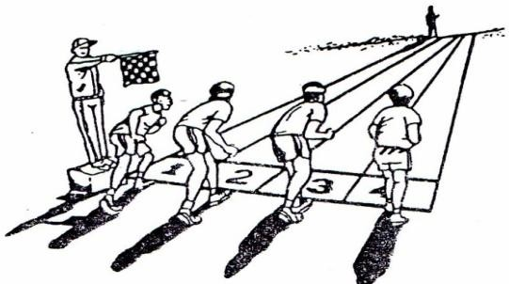
    - Lari 60 meter
Gambar 2. Posisi star lari 60 meter.
Sumber: Kemendiknas, (2010:7 )

      - Tujuan
Tes ini bertujuan untuk mengukur kecepatan seseorang.
      - Alat-alat yang digunakan
        - lintasan lari yang lurus, datar, rata, tidak licin, berjarak 60 meter, dan masih mempunyai lintasan lanjutan;
        - stopwatch;
        - bendera start;
        - peluit;
        - tiang pancang;
        - serbuk kapur;
        - alat tulis
      - Pelaksanaan
Pelaksanaan tes lari 60 meter adalah sebagai berikut:
        - sikap permulaan
peserta berdiri dibelakang garis start
        - Gerakan
- Pada aba-aba “Siap“ peserta mengambil sikap start berdiri, siap untuk lari.
- Pada aba-aba “Ya“ peserta lari secepat mungkin menuju garis finish dengan menempuh jarak 60 meter.
        - Lari masih bisa diulang bila
  - Pelari mencuri start

  - Pelari tidak melewati garis finis
  - Pelari terganggu dengan pelari yang lain
  - Pengukur waktu Pengukuran waktu dilakukan mulai saat bendera diangkat sampai pelari tepat melintas garis finish.
        - Pencatat hasil
- Hasil yang dicatat adalah waktu yang dicapai oleh pelari untuk menempuh jara 60 meter, dalam satuan waktu detik.
- Waktu dicatat satu angka dibelakang koma.
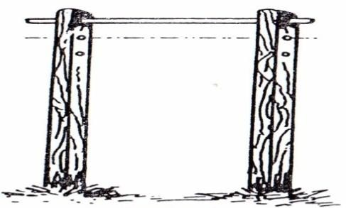
    - Tes gantung angkat tubuh untuk putra, dan gantung siku tekuk untuk putri

Gambar 3. Palang Tunggal
Sumber: Kemendiknas, (2010 : 7)
Tes Gantung Angkat Tubuh 60 detik, untuk putra
    - Tujuan
Tujuan dari tes ini adalah untuk mengukur kekuatan dan ketahanan otot lengan dan otot bahu.
    - Alat dan fasilitas yang digunakan terdiri dari:
      - stopwatch;
      - serbuk kapur atau magnesium karbonat;
      - alat tulis;
      - lantai yang rata dan bersih;
      - palang tunggal yang dapat diatur tinggi rendahnya, sesuai dengan peserta.
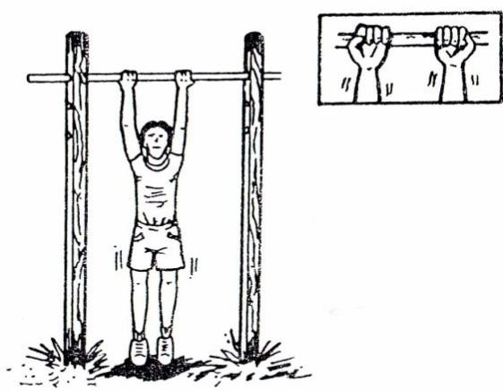
Gambar 4. Sikap Permulaan Gantung Angkat Tubuh
Sumber: Kemendiknas, (2010:7 )
    - Pelaksanaan gantung siku angkat tubuh adalah sebagai berikut:
- sikap permulaan
Peserta berdiri dibawah palang tunggal,kedua tangan berpegangan pada palang tunggal selebar bahu, pegangan telapak tangan menghadap ke arah letak kepala.
- Gerakan
Angkat badan hingga dagu melewati palang kemudian turunkan kembali seperti pada sikap permulaan namun siku sedikit ditekukan.Lakukan selama 60 detik.
    - Pencatat hasil
- Gerakan yang dihitung adalah angkatan yang dilakukan dengan sempurna
- Gerakan yang dicatat adalah jumlah angkatan yang dapat dilakukan dengan sikap sempurna tanpa istirahat selama 60 detik
- Peserta yang tidak mampu melakukan tes angkat tubuh ini, walaupun telah berusaha diberi nilai 0 (nol)
Tes Gantung Siku Tekuk Untuk Putri
- Tujuan
Tujuan dari tes ini adalah untuk mengukur kekuatan dan ketahanan otot lengan dan otot bahu.
- Alat dan fasilitas yang digunakan terdiri dari:
      - stopwatch;
      - serbuk kapur atau magnesium karbonat;
      - alat tulis;
      - lantai yang rata dan bersih;
      - palang tunggal yang dapat diatur tinggi rendahnya, sesuai dengan peserta
3) Pelaksanaan gantung siku tekuk
Palang tunggal dipasang dengan ketinggian sedikit di atas kepala peserta.
- Sikap permulaan
Peserta berdiri dibawah palang tunggal, kedua tangan berpengangan pada palang tunggal selebar bahu, pegangan telapak tangan menghadap ke belakang.
- Gerakan
Dengan bantuan tolakan kedua kaki, peserta melompat ke atas sampai mencapai siku bergantung siku tekuk, dagu berada di atas palang tunggal.Sikap tersebut dipertahakan selama mungkin.Lamanya waktu saat bergantung tersebut dicatat sebagai hasil.
- Baring duduk 60 detik
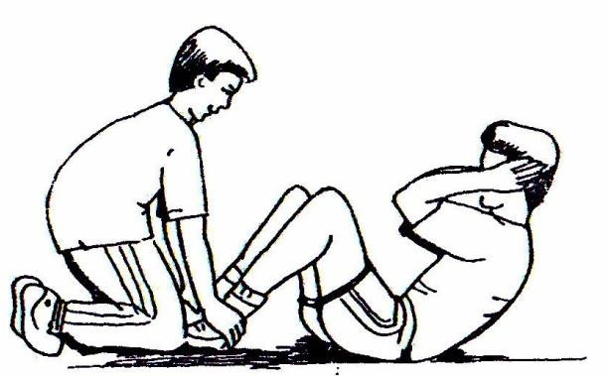
Gambar 9. Gerakan baring menuju sikap duduk
Sumber : Kemendiknas (2010 : 7)
  - Tujuan
Tes ini bertujuan untuk mengukur kekuatan dan ketahanan otot perut.
- Alat dan fasilitas yang digunakan antara lain:
- lantai rumput yang rata dan bersih;
- stopwatch;
- alat tulis;
- matras
- Pelaksanaan
- Sikap permulaan
Peserta berbaring telentang di lantai atau rumput, kedua lutut ditekuk dengan sudut 90°, kedua tangan diletakan masing-masing di samping telinga. Petugas / peserta lain memegang atau menekan kedua pergelangan kaki agar kaki tidak terangkat.
- Gerakan
Pada aba-aba “Ya“ peserta mengambil sikap duduk sehingga kedua sikunya menyentuh kedua paha, kemudian kembali ke sikap permulaan. Gerakan ini dilakukan berulang-ulang dengan cepat tanpa istirahat selama 60 detik.
- Pencatatan hasil
- Hasil yang dihitung dan dicatat adalah jumlah gerakan baring duduk yang dapat dilakukan dengan sempurna selama 60 detik.
- Peserta yang tidak mampu melakukan tes baring duduk ini diberi nilai 0 (nol).
- Loncat tegak
- Tujuan
Tes ini bertujuan untuk mengukur daya ledak atau tenaga eksplosif tungkai.
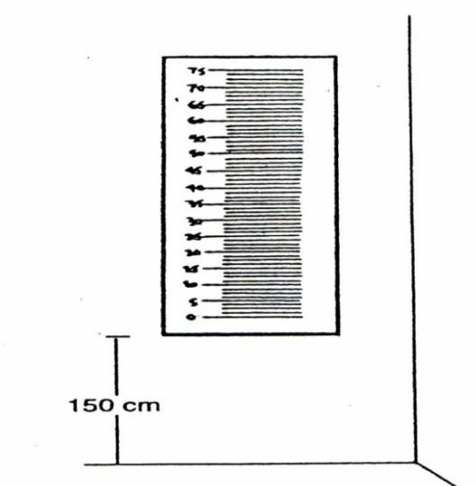
- Alat dan fasilitas yang digunakan adalah papan berskala sentimeter, warna gelap, berukuran 30 x 150 cm, dipasang pada dinding yang rata. Jarak antara lantai dengan angka 0 (nol) pada skala yaitu 150 cm, serbuk kapur, penghapus papan tulis, alat tulis.
Gambar 11. Papan Loncat Tegak
- Pelaksanaan
- Sikap permulaan
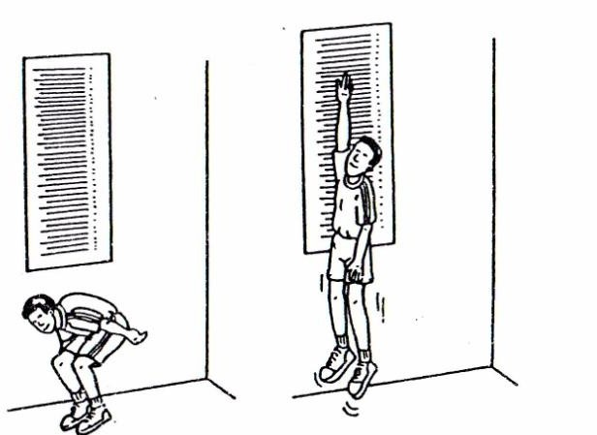
Ujung jari dari peserta diolesi dengan serbuk kapur.Peserta berdiri tegak dekat dinding, jari kaki rapat, papan skalla berada disamping kiri atau kanannya.Kemudian tangan yang dekat dinding diangkat lurus ke atas, telapak tangan ditempelkan pada papan berskala sehingga meninggalkan bekas raihan jarinya.

Gambar 13. Sikap awalan loncat tegak Gambar 14. Meloncat setinggi mungkin
Sumber : Kemendiknas (2010 : 7)
- Gerakan
Peserta mengambil awalan dengan sikap menekukkan lutu dan kedua lengan diayun ke belakang.Kemudian peserta meloncat setinggi mungkin sambil menepukan papan dengan ujung jari sehingga menimbulkan bekas. Lakukan tes ini sebanyak 3 kali tanpa istirahat atau diselingi oleh peserta lain.
- Pencatatan hasil
- Catat raihan tegak.
- Ketiga raihan loncatan dicatat.
- Raihan loncatan dikurangi raihan tegak.
- Ambil nilai selisih raihan yang tertinggi.
- Lari 1200 meter untuk Putra, dan 1000 meter untuk Putri
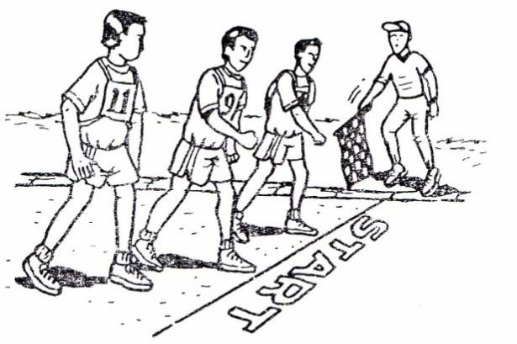
Gambar 15. Posisi start lari 1000 dan 1200 meter
Sumber : Kemendiknas (2010 : 7)
- Tujuan
Tes ini bertujuan untuk mengukur daya tahan paru-jantung (kardiovaskular).
- Alat dan fasilitas yang digunakan adalah lintasan lari 1200 meter untuk putra dan 1000 meter untuk putri, stopwatch, bendera start, peluit, tiang pancang, alat tulis.
- Pelaksanaan
- Sikap permulaan
Peserta berdiri dibelakang garis start
- Gerakan
Pada aba-aba “ Siap “ peserta mengambil sikap start berdri, siap untuk lari. Pada aba-aba “ Ya “ peserta berlari menuju garis finis, menempuh jarak 1200 meter untuk Putra, dan 1000 meter untuk Putri.
- Pencatatan hasil
- Pengambilan waktu dilakukan mulai saat bendera diangkat sampai pelari tepat melintas garis finis.
- Hasil yang dicatat adalah waktu yang dicapai oleh pelari untuk menempuh jarak 1200 meter untuk putra, dan 1000 meter untuk Putri. Waktu dicatat dalam satuan menit dan detik.
- Tabel Norma TKJI

Tabel 2. Klasifikasi Kesegaran Jasmani Indonesia
No | Jumlah Nilai | Klasifikasi
1 | 22 – 25 | Baik Sekali (BS)
2 | 18 – 21 | Baik (B)
3 | 14 – 17 | Sedang (S)
4 | 10 – 13 | Kurang (K)
5 | 5 – 9 | Kurang Sekali (KS)
- Cara menilai
- Hasil Kasar
Tingkat kesegaran jasmani anak tidak dapat dinilai secara langsung berdasarkan prestasi yang telah dicapai, karena satuan ukuran yang dipergunakan masing-masing butir tes tidak sama, yaitu:
- Untuk butir tes lari dan gantung siku tekuk mempergunakan satuan ukuran waktu (menit dan detik).
- Untuk butir tes baring duduk dan gantung angkat tubuh memprgunakan satuan ukuran jumlah ulangan gerak (beberapa kali).
- Untuk butir tes loncat tegak mempergunakan satuan ukuran tinggi (sentimeter).
- Nilai Tes
Hasil kasar yang masih menggunakan satuan berbeda tersebut perlu diganti dengan satuan ukuran yang sama. Satuan pengganti

yang dimaksud adalah “nilai”. Nilai tersebut diperoleh dari tabel nilai tes kebugaran jasmani untuk anak normal usia 16-19 tahun.

Tabel 3. Nilai TKJI (Untuk Putra Usia 16-19 Tahun)
Lari 60 meter | Gantung angkat  tubuh | Baring duduk | Loncat tegak | Lari 1200 meter | Nilai
≤ 7,2” | ≥ 19 | ≥ 41 | ≥73 | ≤ 3‟14” | 5
7.3” – 8,3” | 14 – 18 | 30 – 40 | 60 – 72 | 3‟15” – 4‟25” | 4
8,4” – 9,6” | 9 – 13 | 21 – 29 | 50 – 59 | 4‟26” – 5‟12” | 3
9,7” – 11,0” | 5 – 8 | 10 – 20 | 39 – 49 | 5‟13” – 6‟33” | 2
≥ 11,1” | 0 – 4 | 0 – 9 | ≤38 | ≥ 6‟34” | 1

Tabel 4. Nilai TKJI (Untuk Putri Usia 16-19 Tahun)
Lari 60 meter | Gantung  Siku Tekuk | Baring duduk | Loncat tegak | Lari 1000 meter | Nilai
≤ 8,4” | ≥ 41” | ≥ 28 | ≥ 50 | ≤ 3‟52” | 5
8,5” – 9,8” | 22” – 40” | 20 – 28 | 39 – 49 | 3‟53” – 4‟56” | 4
9,9” – 11.4” | 10” – 21” | 10 – 19 | 31 – 38 | 4‟57” – 5‟58” | 3
11,5” – 13,4” | 3” – 9” | 3 – 9 | 23 – 30 | 5‟59” – 7‟23” | 2
≥13,5” | 0” – 2” | 0 – 2 | ≤ 22 | ≥7‟24” | 1
Setelah hasil kasar dari setiap tes diubah menjadi nilai, langkah selanjutnya adalah menjumlah kelima hasil yang diperoleh (X₁).

